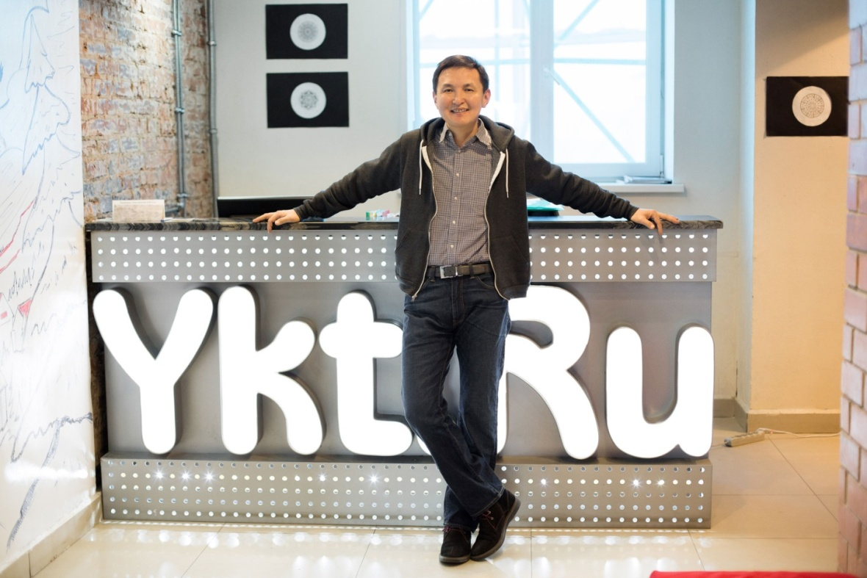
1. Что запомнилось?
Я перевелся на матфак из Рижского института инженеров гражданской авиации. Помню, как бросилась в глаза разница в вузах в плане отношения к учебе. Если в Риге, несмотря на то, что РКИИГА был одним из ведущих вузов, было по студенчески весело и неформально, то на матфаке занятия проходили в тишине, все старательно записывали лекции, слушали лектора, усиленно грызли гранит науки.
Помню, как во время учебы я писал разные интересные программы, от архиватора до морского боя, последний даже участвовал в турнире компьютерных роботов по этой игре, организованном Никифором Никитичем Павловым. Как написал курсовую работу в виде компьютерной программы оптимизации рациона солдат по содержанию питательных веществ и стоимости продуктов, и как она рассчитала, что солдат нужно кормить черным хлебом и морковкой. Мне потом сказали, что мою программу использовали как образец для следующих курсов и это было забавно, потому что через пару месяцев после защиты я нашел в программе роковую ошибку, солдатский рацион на самом деле должен был быть намного богаче.
Ярким воспоминанием является победа на университетской олимпиаде по программированию.

2. Пожелания

Ребята, не идите в 1С и в отделы АСУ банков и министерств, это жизненный тупик. Так конечно можно заработать на текущие расходы, но настоящего успеха в жизни нужно добиваться другим путем. Я вас советую использовать тот факт, что Интернет дает возможность выйти в большой мир, на огромный внешний рынок, успех на котором зависит в большей степени от вашего таланта и работоспособности. Создавайте программы и интернет-стартапы, в первую очередь ориентированные на российский и зарубежный рынок. Googleсоздали аспиранты, Microsoftи "Вконтакте.Ру" - студенты, Skype родом из Таллинского университета. У вас есть шанс стать миллионерами в Якутске! Верьте в себя, работайте много и вам должно повезти.

